**研究生管理信息系统选课流程简介**

步骤一：登录学生端http://master.gd.dlufl.edu.cn/pyxx/login.aspx

学生端登录后，【个人信息】-【学生学期注册】中进行学期注册，填写当前页面下所有信息后，点击【提交注册】

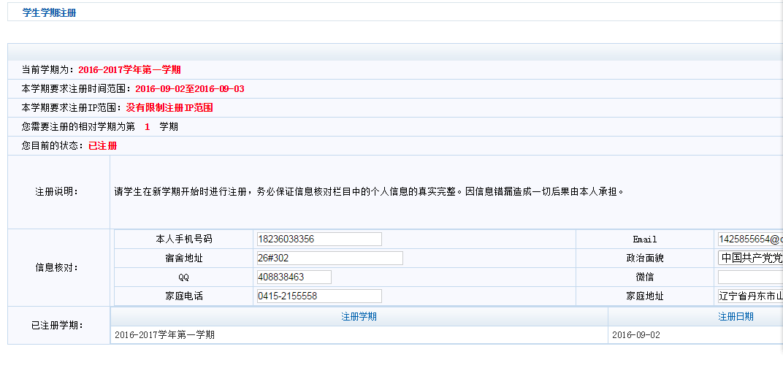

步骤二：学生端点击左侧【培养管理】-【培养计划制定】，在培养计划制定的界面中右上侧选择【培养方向】，此处以日语语言文学培养方案为例

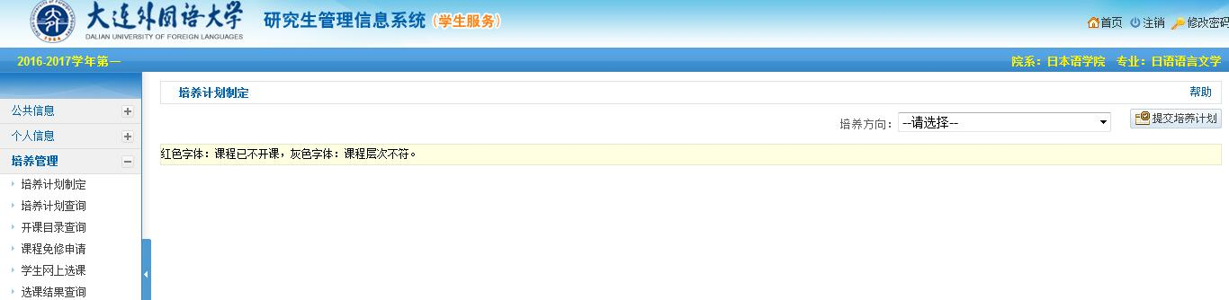

步骤三：学生端在选择培养方向后，在自己要选择的课程前方打“√”（注意要按照分组情况中的要求选择课程，如第六组，2-2门，即第六组中的课程限选两门），全部选择完毕后，点击【提交培养方案】。（等待指导教师、院系和培养办审核通过之后方可进行选课）

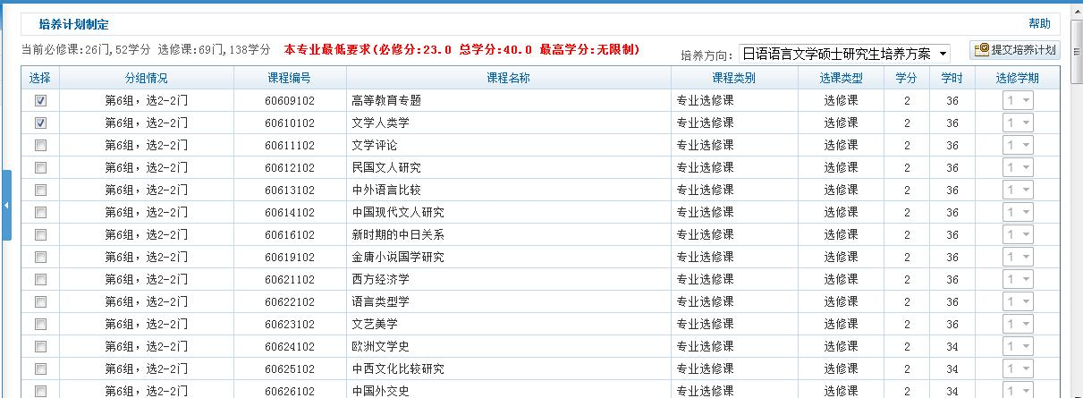

步骤四：学生登录系统，点击【培养管理】-【培养计划查询】，确认无误后，点击【学生网上选课】，在选课界面中，按照课程信息选择【培养计划内课程】，及【培养计划外课程】（课程名称相同时，根据不同开课时段及主讲教师、教室选择课程）,选课结果在【学生课表查询】中可见。

（注：学生在选课前应熟读本专业培养方案，按照学分要求进行选修课程，计划内课程和计划外课程的学分均可计入毕业学分。）

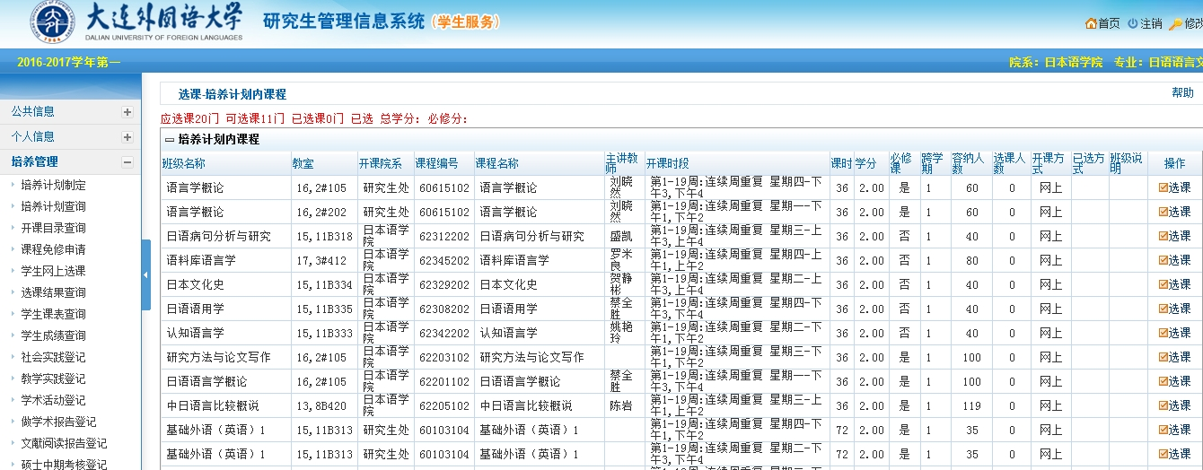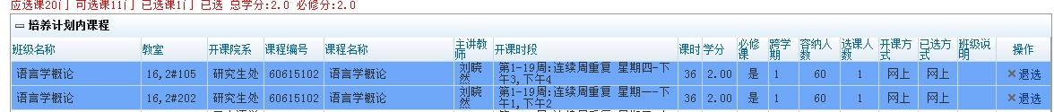

（注：若操作错误或改变选课意向，可点击【退选】）